В Волгограде объявлен прием предложений в программу благоустройства дворов

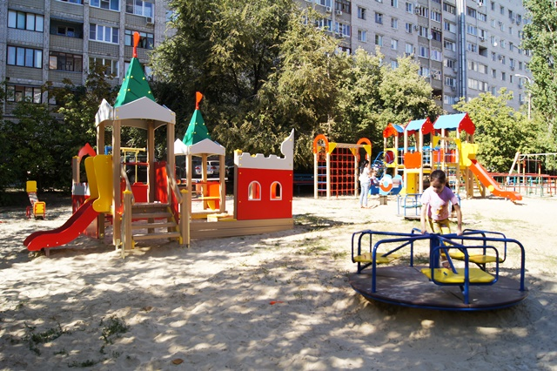

Волгоградцы, желающие преобразить свои дворовые территории, получили возможность сделать это на новых условиях, предусматривающих расширение перечня работ, проводимых за счет бюджетных средств. Успешная реализация волгоградского проекта «Наш двор - наш дом» в 2016 году дала старт развитию общероссийской программы благоустройства территорий «Формирование комфортной городской среды». По инициативе фракции «Единая Россия» в Государственной Думе в федеральный бюджет на 2017 год заложены средства на обновление и развитие зеленых зон и дворов, в том числе и в Волгоградской области. Кроме ремонта внутриквартальных дорог федеральная программа предусматривает работы по восстановлению линий наружного освещения, установке ограждений, лавочек, урн, устройству парковочных площадок.
Федеральный проект «Формирование комфортной городской среды» предусматривает как благоустройство дворов, так и приведение в порядок общественных территорий — площадей, набережных, улиц, скверов, парков. В Волгограде поэтапная программа благоустройства реализуется третий год. За это время шесть районов города смогли преобразить свои зеленые территории, в 58 волгоградских дворах в рамках проекта «Наш двор - наш дом» отремонтировано асфальтовое покрытие, в 67 — установлены детские игровые площадки. Пилотный проект «Наш двор - наш дом» стал важной составляющей проводимой в Волгограде масштабной работы по комплексному обновлению территорий и формированию комфортной городской среды. Данная работа проводится в соответствии с долгосрочной стратегией развития региона и нацелена на обеспечение достойного качества жизни волгоградцев и создания базы для дальнейшего развития города и региона.
В текущем году наведение порядка на территории Волгограда продолжается: на благоустройство дворов из федеральной казны областному центру будет направлено 300 миллионов рублей, еще 140 миллионов рублей запланированы на благоустройство городских парков и скверов. Благодаря трансформации программы в федеральный проект работа по благоустройству дворов в Волгограде выводится на новый системный уровень. В рамках программы в городе обновятся дворы, десятилетиями не получавшие должного внимания со стороны властей.
Преображение дворов будет организовано при непосредственном участии самих горожан. Предпочтение отдается тем территориям, в благоустройстве которых активно участвуют жители домов - проводят субботники, бережно относятся к общему имуществу дома, ухаживают за цветами и деревьями. При составлении адресного перечня программы формирования современной городской среды учитываются и дворы уже подавшие заявки на участие в программе «Наш двор - наш дом».
На всех стадиях реализации программы будет организован дополнительный общественный контроль. Для этих целей формируется общественная комиссия из депутатов, представителей администрации, профильных специалистов и членов общественных организаций, которая оценит дизайн-проекты дворов и общественных территорий, а также окажет поддержку жителям на всем протяжении действия программы.
Прием предложений для включения дворов в муниципальную программу формирования современной городской среды продлится до 5 апреля 2017 года. Предложения принимаются в департаменте ЖКХ и ТЭК администрации Волгограда по адресу: г. Волгоград, ул. Чуйкова, 15, 1 этаж, кабинет канцелярии, с 08:30 до 17:30 (перерыв с 12:30 до 13:30).

